Консультация для родителей
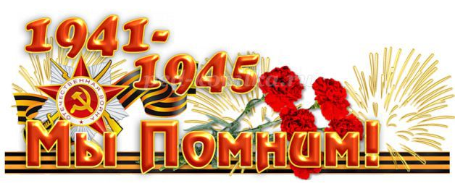
«День победы. Как объяснить это ребенку?»

Для многих 9 мая - День Победы является одним из самых почитаемых праздников. В этом году будет 73 года со дня Великой Победы – победы нашей страны над фашистской Германией. А что знают наши дети о событии, которое изменило судьбу всего мира? Что для них означает дата 9 мая и как сегодняшним родителям рассказывать детям о Великой Отечественной войне?
Мы помним историю и чтим память погибших за мир, в котором мы живем и благодарны им за светлое мирное небо. Ни в коем случае нельзя забывать, какой ценой был завоеван мир и возможность спокойно растить своих детей. Как им понять, что значит «победа», «мир», не понимая, что такое «война»? На сегодняшний день страх войны и цену мира особенно могут понять и оценить жители Донецкой и Луганской области. Они знают не из учебника по истории, что такое война, что значит терять близких, что значит остаться без крова, без средств существования. Мне кажется, что те люди, которые сами столкнулись с такой бедой, как война, еще больше будут ценить тех, кто своими жизнями заплатил за то, чтобы мы строили свою жизнь без войны. Их детям, которые слышат взрывы и прячась в домик на игровой площадке, зовут с собой воспитателя, тоже легче объяснить, что значит война. Конечно, лучше знать о войне из рассказов других.
Ради памяти воинов, защищавших своих родных в 1941-1945 годах; ради тех, кто пережил в свои детские годы лихолетье военной поры и послевоенные годы – детей войны; ради тех малышей, которые только родились и начинают свою жизнь, мы обязаны знать историю тех великих лет, знать историю героических подвигов, знать истории человеческих судеб. Знать и передавать из поколения в поколение.
Если взять наше старшее поколение, то есть одна его особенность – нет ни одной семьи тех лет, чью семью не коснулось бы черное крыло войны. Святая обязанность взрослых – родителей, педагогов, донести до наших детей историю Великой Отечественной войны не только историческими фактами и запланированными экскурсиями к памятникам погибших героев, а достучаться до каждого детского сердечка, вложить в него любовь и уважение, не дать такой дате, как День Великой Победы остаться просто историческим фактом.
Именно дошкольный возраст – благоприятный период воспитания патриотизма и любви к Родине. В детские годы закладывается фундамент личности, поэтому задача педагогов и родителей не только развивать у детей познавательные способности, умение мыслить и анализировать, но и донести до них важные исторические моменты нашей истории. Как же доступно детям объяснить, что такое День Победы? Почему мы так свято к нему относимся? Почему это радостный праздник со слезами на глазах? Почему нам нельзя его забывать?
В годы Великой Отечественной войны враг в лице фашистской Германии принес много горя нашему народу. Завоеватели убивали жителей городов и сел, не щадили ни женщин, ни детей, сжигали их дома, морили голодом. Весь народ в те годы поднялся на защиту Родины. Страшной, трудной была эта война, много людей погибло за 4 года. Но наша армия победила врага, который принес столько бед, прогнала его из нашей страны. День, когда закончилась война – 9 мая 1945 года. И тех пор это святой праздник для каждого жителя нашей страны. Ознакомление ребенка с этим праздником нельзя начинать с простых исторических фактов и назидания, что это нужно знать, помнить и ценить. Это маленькие дети, их нельзя заставить любить и чувствовать. Тут необходимо выйти на уровень чувств. Ребенку интереснее узнать историю, если она начнется с истории его прабабушек, прадедушек, которые принимали участие в войне или были свидетелями. Легче воспринимается то, что ближе и роднее.
Ну, а вечерний салют в честь победителей завершит Ваш рассказ о войне и военном времени.

Пройдут годы. Ваш повзрослевший ребёнок посадит на колени своих детей и расскажет им о войне. История будет продолжать жить в наших детях.
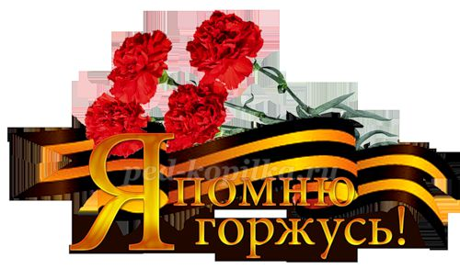

Материал подготовила Ковальчук В. Н.

